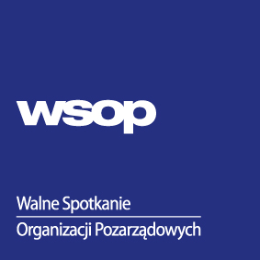

Program spotkania:

16.00 - 16.45 | Rejestracja delegatów
17:00 | Otwarcie Walnego przez Prezydenta Miasta Szczecin Pana Piotra Krzystka
17:15 - 17:45 | Przedstawienie sprawozdania z prac Szczecińskiej Rady Działalności Pożytku Publicznego za okres 2019-2022 oraz podziękowania ustępującym członkom Szczecińskiej Rady Działalności Pożytku Publicznego
17:45 - 18:30 | Wybór przedstawicieli organizacji pozarządowych do Szczecińskiej Rady Działalności Pożytku Publicznego na lata 2022-2025.
18:30 - 18:40 | Przerwa
18:40 - 19:30 | Warsztat profesjonalizacji III sektora pn. "Dostępne NGO" - zwiększanie dostępności, w realizowanych zadaniach publicznych, dla osób ze szczególnymi potrzebami zgodnie  z zamysłem Ustawy z dnia 19 lipca 2019 r. o zapewnianiu dostępności osobom ze szczególnymi potrzebami.

